Матурски испит – Администратор рачунарских мрежа

ШИФРА РАДНОГ ЗАДАТКА: АРМ – A5

НАЗИВ РАДНОГ ЗАДАТКА: Дифолтне руте

Географски удаљене локације, на којима су мрежни ресурси које администрира фирма, повезане су изнајмљеним Frame Relay линковима. На локацији у Београду нову LAN мрежу која користи приватне адресе треба повезати тако да корисници приступају осталим ресурсима, а да се приватне адресе не појављују у рутинг табелама осталих рутера. Администратори су одлучили да конфигуришу дифолтну руту ка тој приватној мрежи и информацију о томе проследе осталим рутерима преко рутинг протокола.

На локацији у Лозници треба проширити постојећу мрежу постављањем нове утичнице, а бежичним клијентима треба обезбедити излаз на Интернет.

На основу прилога потребно је урадити следеће:

- Исправно повезати и конфигурисати свичеве и рутере

- Извршити проширење мреже

- Израдити потребну документацију

- Формиране фајлове снимити на радну површину рачунара (desktop), у директоријум Матурски_испит-АРМ\Име_Презиме\А5, где се као име и презиме уноси име ученика

Предвиђено време за израду задатка је 150 минута.

По истеку максималног времена задатак се прекида и бодује се оно што је до тада урађено.

- оквиру времена за израду задатка ученик може да одустане од даљег рада, при чему се бодује оно што је до тада урађено.

Техничка документација која описује постојећу мрежу на локацији у Лозници дата је као Прилог док1.

Обрасци за израду документације дати су као Прилог док2, Прилог док3, Прилог док4.

За оцењивање користити образац за оцењивање радног задатка А који се налази у Анексу бр. 3 овог приручника.

Матурски испит – Администратор рачунарских мрежа

Прилог_1:

На слици је логичка шема повезивања компоненти мреже.
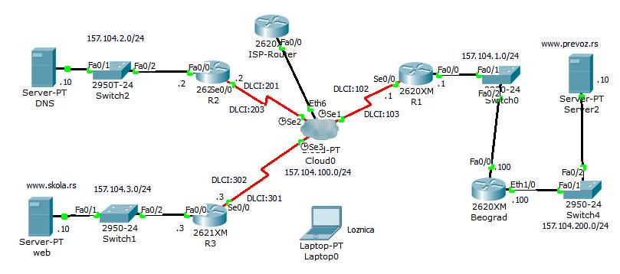

Излистан је део конфигурација:

R1#sh running-config
!
hostname R1
!

interface FastEthernet0/0

ip address 157.104.1.1 255.255.255.0
duplex auto
speed auto
!
interface Serial0/0

no ip address
encapsulation frame-relay
!
interface Serial0/0.1 multipoint
ip address 157.104.100.1 255.255.255.0

frame-relay map ip 157.104.100.2 102 broadcast

frame-relay map ip 157.104.100.3 103 broadcast

clock rate 2000000
!

router rip
network 157.104.0.0

!
ip classless
!
line con 0
line vty 0 4
login

!
end

Beograd#sh running-config
!
hostname Beograd

!

interface FastEthernet0/0
ip address 157.104.1.100 255.255.255.0
duplex auto
speed auto

!
interface Ethernet1/0

ip address 157.104.200.100 255.255.255.0
duplex auto
speed auto
!
interface Ethernet1/1

ip address 152.104.200.100 255.255.255.0

duplex auto
speed auto

!
interface Ethernet1/2
no ip address
duplex auto
speed auto
shutdown

!
interface Ethernet1/3
no ip address

duplex auto
speed auto

shutdown
!
router rip
network 157.104.0.0
!
ip classless

!
line con 0
line vty 0 4
login
end

ISP-Router#sh running-config

!

hostname ISP-Router
!
enable secret 5 $1$mERr$hx5rVt7rPNoS4wqbXKX7m0

Матурски испит – Администратор рачунарских мрежа

!
ip dhcp excluded-address 177.11.10.1
!
ip dhcp pool ISP

network 177.11.10.0 255.255.255.0
default-router 177.11.10.1
dns-server 8.8.8.8
!
interface FastEthernet0/0
ip address 177.11.10.1 255.255.255.0

duplex auto
speed auto
ipv6 ospf cost 1
!
ip classless
!

line con 0

password console

login
line vty 0 4
password vty
login

!
end

Потребно је повезати LAN мрежу у Београду на рутер Beograd, обезбедити да корисници из ове мреже могу да приступају свим ресурсима мреже коју администрира фирма и аутоматски добијају адресе. Свич конфигурисати тако да је могуће касније приступити му са удаљене локације.

Бежичним корисницима у Лозници обезбедити да могу да приступају Интернету тако што остваре везу са рутером ISP-Router преко изнајмљене ADSL везе. ISP-Router је повезан са Интернетом. Енкриптовани пасворд за приступ овом рутеру је cisco. Обезбедити основну заштиту од неовлашћеног приступа корисника Интернету. Бежичном рутеру урадити упгрејд фирмвера.

На локацији у Лозници мрежу треба проширити додавањем утичнице са два порта у просторији Кабинет 1-2. Повезати утичницу поштујући принципе естетике простора. Мрежа је описана документацијом Прилог док1.

После обављене интервенције попунити документацију која описује мрежу и обављену интервенцију.
При изради предмера и предрачуна унети податке само за пасивну мрежну опрему.

